**ИП-194_Пиянзов М.**

**Практическая работа 5**

**Программное создание экрана. LayoutParams**

**Цель:** - рисуем экран программно, а не через layout-файл До этого мы создавали экран с помощью layout-файлов. Но то же самое мы можем делать и программно.

Задание 1

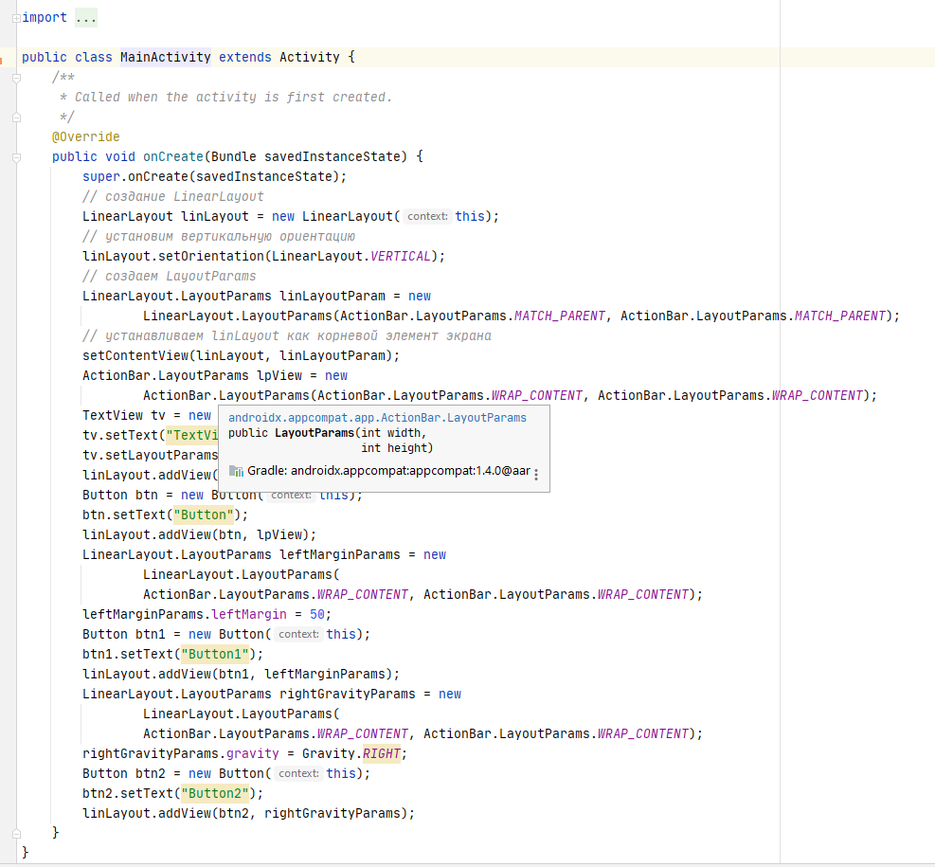

Задание 2

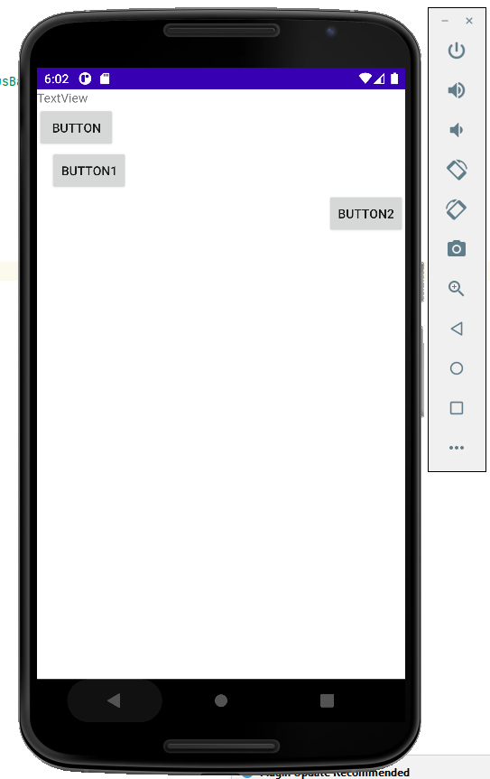

**Вывод:**

Научился создавать экран программно.